ЛЕКЦИЯ 5. Радиационные методы
Радиационные МНК основаны на регистрации взаимодействующего с объектом проникающего ионизирующего излучения и его последующем анализе.
В зависимости от используемого излучения различают рентгенографию, гаммаграфию и нейтронную радиографию.
Гаммаграфию применяют при контроле сварных соединений больших толщин, а также стыков, расположенных в труднодоступных местах.
Нейтронная радиография применяется для контроля соединений тяжелых металлов, водородосодержащих материалов и радиоактивных изделий.
Рентгеновское излучение — это квантовое (фотонное) излучение с длинами в 10⁻¹³—10⁻⁹ м и энергией квантов от 1,6*10¹⁶ до 1,6*10¹³ Дж.
Гамма-излучение образуется в результате внутриатомного распада радиоактивных веществ. В качестве источников гамма-излучения применяют следующие радиоактивные вещества: тулий-170, иридий-192, цезий-137, кобальт-60 для просвечивания металла толщиной 1-60 мм.
Гамма-излучение вредно для здоровья человека, поэтому ампулы с радиоактивным веществом помещают в специальные аппараты - гамма-установки, имеющие дистанционное управление.
Схема применения радиационного контроля методом прохождения приведена на рисунке 7.
При прохождении излучения через контролируемый объект его интенсивность уменьшается, т. е. количество энергии, проходящей за единицу времени через единицу площади (Вт/м²), меняется в зависимости от плотности и толщины материала. По результатам измерения интенсивности излучения, прошедшего через объект, определяют наличие в нем несплошностей.
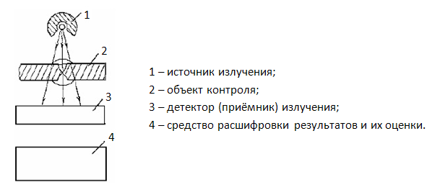
Рис. 7 – Схема применения радиационного контроля (метод прохождения)
В зависимости от того, какой приёмник излучения 3 используется (сцинтилляционный счетчик фотонов и частиц, рентгеновская плёнка или флюоресцирующий экран), различают:
- радиометрический,
- радиографический
- радиоскопический методы.
Данные методы применяют для контроля качества сварных и паяных швов, литья, качества сборочных работ, состояния закрытых полостей агрегатов и т. д.
Первичным информативным параметром выступает плотность потока излучения, возрастающая в местах дефектов.
При контроле сварных швов, в основном, используют рентгенографию и гаммаграфию. Данные методы основаны на способности используемого излучения проходить через непрозрачные предметы, в том числе через металлы, и действовать на рентгеновскую пленку и некоторые химические элементы, благодаря чему последние флуоресцируют (светятся).
При этом дефекты, встречающиеся при сварке в теле изделия и чаще всего, имеющие характер пустот (непроваров, трещин, раковин, пор и т. д.), на рентгеновской пленке имеют вид пятен или полос.
Гамма-излучение, действуя на пленку так же. как и рентгеновское, фиксирует на ней все дефекты сварки. Чувствительность гамма-контроля ниже чувствительности рентгеновских снимков.
В зависимости от режима просвечивания (при толщине металла до 50 мм), удается выявить дефекты размером 1-3% от толщины контролируемых деталей.
Сварной шов при радиационной дефектоскопии бракуется, если на рентгеновском иди гамма-снимке обнаружены следующие дефекты:
- шлаковые включения или раковины по группе А (отдельные дефекты) размером по высоте шва более 10% толщины стенки, если она не превышает 20 мм, а также более 3 мм при толщине стенки более 20 мм;
- шлаковые включения, расположенные цепочкой или сплошной линией вдоль шва (группа Б), при суммарной их длине, превышающей 200 мм на 1 м шва;
- поры, расположенные в виде сплошной сетки;
- скопление на отдельных участках шва свыше пяти пор на 1 см² площади шва.
Проникающие излучения (рентгеновское, потока нейтронов, γ- и β-лучей), проходя через толщу материала детали и взаимодействуя с его атомами, несут различную информацию о внутреннем строении вещества и наличии скрытых дефектов внутри контролируемых объектов.
В качестве источников проникающих излучений применяют:
- рентгеновские аппараты,
- гамма-дефектоскопы, заряженные радиоизотопными источниками излучения,
- линейные ускорители и микротроны,
- бетатроны,

